 | வானிலை சார்ந்த வேளாண் ஆலோசனை அறிக்கை |  |  |  |  |  | 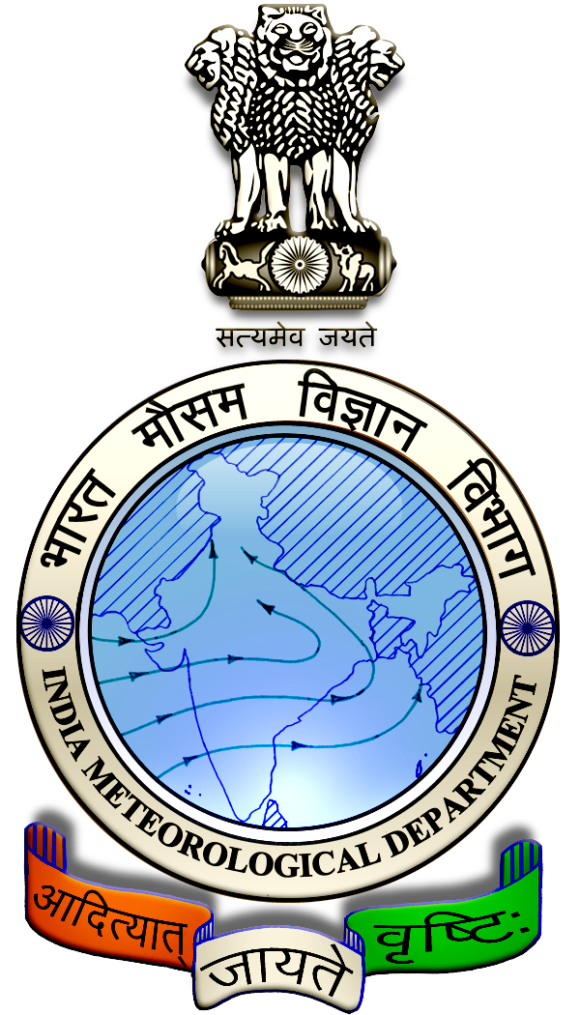
 | இணைந்து வழங்குபவர்கள்
 | பிராந்திய வானிலை மையம் சென்னை - இந்திய வானிலைத் துறை
 | ம. சா. சுவாமிநாதன் ஆராய்ச்சி நிறுவனம் மற்றும்
 | ரெட்டியார்சத்திரம் விதை உற்பத்தியாளர்கள் சங்கம்
 | மாவட்டம் : | தேனி | காலம் : | 03/08/2024 | முதல் | 07/08/2024
 | அறிக்கை எண் : | 062/ 2024 | வெளியீட்டு நாள் : |  | 02/08/2024

தேனி மாவட்டத்தின் கடந்த வார வானிலை
பெரும்பாலான பகுதிகளில் அதிகபட்ச வெப்பநிலை 36°-39° செல்சியஸ் ஆகவும், குறைந்தபட்ச வெப்பநிலை 25°-28° செல்சியஸ் ஆகவும் பதிவானது. மேலும் மழை பெறப்பட்டது.

கடந்தவார வானிலை  (28.07.2024முதல் 01.08.2024) |  |  |  |  |  | அடுத்த ஐந்து நாட்களுக்கான வானிலை முன்னறிவிப்பு – 07-08-2024- 08.30 வரை
28/07 | 29/07 | 30/07 | 31/07 | 01/08 | தேதி |  | நாள்-1  03/08 | நாள்-2  04/08 | நாள்-3  05/08 | நாள்-4  06/08 | நாள்-5  07/08
1.4 | 4.3 | 19.5 | 4.9 | 3.3 | மழை (மி.மீ) |  | 3 | 2 | 4 | 4 | 3
39 | 39 | 37 | 39 | 36 | அதிக பட்ச வெப்பநிலை (செல்) |  | 33 | 32 | 32 | 31 | 31
27 | 29 | 25 | 28 | 25 | குறைந்த பட்ச வெப்பநிலை (செல்) |  | 24 | 23 | 22 | 22 | 21
7 | 7 | 7 | 4 | 5 | மேக மூட்டம் (ஆக்டா) |  | 8 | 8 | 8 | 8 | 8
60 | 58 | 70 | 60 | 60 | அதிக மற்றும் குறைந்த பட்ச காற்றின் ஈரப்பதம் (சதவீதம்) |  | 80 | 80 | 70 | 80 | 80
47 | 53 | 45 | 50 | 51 |  |  | 50 | 50 | 50 | 50 | 50
19 | 20 | 19 | 18 | 9 | காற்றின் வேகம் (கி.மீ/மணி ) |  | 10 | 10 | 8 | 8 | 10
மேற்கு | வட  மேற்கு | மேற்கு | வட  மேற்கு | மேற்கு | காற்றின் திசை |  | மேற்கு | மேற்கு | மேற்கு | மேற்கு | மேற்கு

குறுஞ்செய்தி :
மாவட்டத்தின் ஒரு சில இடங்களில் அடுத்த 5 நாட்களுக்கு லேசான மழைக்கு வாய்ப்புள்ளது. அதிகபட்ச வெப்பநிலையானது 31°-33° செல்சியஸ் ஆகவும், குறைந்தபட்ச வெப்பநிலையானது 21°- 24° செல்சியஸ் ஆகவும் பதிவாகலாம். வானம் மேகமூட்டத்துடன் காணப்படும். மணிக்கு 8 முதல் 10 கி.மீ வேகத்தில், மேற்கு திசையிலிருந்து காற்று வீசக்கூடும்.

பொது ஆலோசனை:

அடுத்த வாரத்திற்கான விரிவாக்கபட்ட வரம்பு வானிலைமுன்னறிவிப்பு (02 – 15 ஆகஸ்ட் 2024):

மழைப்பொழிவு :

02-08-2024 – 15-08-2024: நீட்டிக்கப்பட்ட வரம்பு கணிப்புகளின்படி, வரும் வாரத்தில் மாவட்டத்தில் இயல்பானது முதல் இயல்பை விட சற்று கூடுதலான மழை பெய்ய வாய்ப்பு உள்ளது.

அதிகபட்ச வெப்பநிலை :

02-08-2024 – 15-8-2024: மாவட்டத்தில் அதிகபட்ச வெப்பநிலையானது பொருத்தமட்டில் இயல்பை ஒட்டியே காணப்படும். 28° செல்சியஸ் முதல் 32° செல்சியஸ் வரை இருக்க வாய்ப்பு.

குறைந்தபட்ச வெப்பநிலை :

02-08-2024 – 08-08-2024: மாவட்டத்தில் குறைந்தபட்ச வெப்பநிலையை பொருத்தமட்டில் இயல்பை ஒட்டியே காணப்படும். 18° செல்சியஸ் முதல் 22° செல்சியஸ் வரை இருக்க வாய்ப்பு.

09-08-2024 – 15-08-2024: மாவட்டத்தில் குறைந்தபட்ச வெப்பநிலையை பொருத்தமட்டில் இயல்பானது முதல் இயல்பை விட சற்று அதிகரித்து காணப்படும். 20° செல்சியஸ் முதல் 24° செல்சியஸ் வரை இருக்க வாய்ப்பு.

விவசாயம்:
விவசாயிகள் தோட்டக்கலை பயிர்களான மிளகாய், கத்தரி, புடலங்காய், வாழை மற்றும் பல வருட பயிர்களை தேர்வு செய்து ஆடிப்பட்டம் விதைப்பு மற்றும் நடவு வேலைகளுக்கு தயார் ஆகும்படி கேட்டுகொள்ளப்படுகிறார்கள்.

பலத்த காற்று எச்சரிக்கை :
மாவட்டத்தின் ஒரு சில இடங்களில் ஆகஸ்ட் 3 மற்றும் 4 தேதி மணிக்கு 30 முதல் 40 கி.மீ வேகத்தில் தரைக் காற்று வீசக்கூடும் என எதிர்பார்க்கப்படுவதால், விவசாயிகள் வாழை மரங்களுக்கு முட்டு கொடுத்தல், பப்பாளி, கொய்யா, முருங்கை பயிர்களுக்கு மண் அனைத்தல், கரும்பு பயிருக்கு விட்டம் கட்டுதல் போன்ற பாதுகாப்பு நடவடிக்கைகளை மேற்கொள்ளவும்.

கொடி வகை பயிர்பந்தல்களில் துரு பிடித்து பழுதடைந்துள்ள கம்பிகள் மற்றும் தூண்களை கண்டறிந்து சரி செய்யவும். போதுமான முட்டுகளை கொடுக்கவும்.

கால்நடைகளை மேய்ச்சலுக்கு வெளியில் அனுப்பாமல், மின்கம்பம் மற்றும் மரங்களில் கட்டாமலும் பாதுகாப்பாக கொட்டகைகளில் கட்டி வைக்கும்படியும் கேட்டு கொள்ளப்படுகிறார்கள்.

எதிர்பார்க்கப்படும் வானிலைக்கேற்ற வேளாண் ஆலோசனைகள்
முக்கிய பயிர்கள் : வாழை, பலா, கால்நடை.

வாழை:
எதிர்பார்க்கப்படும் லேசானது மழையை பயன்படுத்தி வளரும் பருவத்தில் உள்ள வாழைக்கன்றுகள், நடவு செய்து 5 மாதம் முடிவடையும் தருவாயில் உள்ள செடி ஒவ்வொன்றிற்கும் தலா 20 கிராம் என்ற அளவில் அசோஸ்பைரில்லம் + பாஸ்போபாக்டீரியா ஆகிய இயற்கை இடுபொருட்களை கலந்து இடவேண்டும்.

பலா:
பலா சாகுபடி செய்யும் விவசாயிகள் பலா மரங்களுக்கு பின்வருமாறு உரங்களை வைக்குமாறு அறிவுறுத்தப்படுகிறார்கள்.

அறுவடை முடிந்த பிறகு நன்கு வளர்ந்த மரங்களுக்கு 1650 கிராம் யூரியா, 2220 கிராம் சூப்பர்பாஸ்பேட், 850 கிராம் பொட்டாஷ் உரத்தை 50 கிலோ தொழு உரத்துடன் கலந்து இட வேண்டும்.

கால்நடை:
தற்போது நிலவும் பருவச்சூழ்நிலையில் ஆடுகளுக்கு துள்ளுமாரி நோய் தாக்குதல் ஏற்பட வாய்ப்பு உள்ளது. இந்நோய் எல்லா வயது ஆடுகளையும் தாக்கும். ஆனால் இளம் வயது ஆடுகளே பெரும்பாலும் பாதிக்கப்படுகின்றன. மழைக்குப்பின் புதிதாக முளைத்த பசுமையான புல்வெளியில் மேய்ச்சலுக்குச் செல்லும் ஆடுகளுக்கு இந்நோய் ஏற்படும். இறப்பதற்கு முன் வலிப்பு ஏற்பட்டு துள்ளி துள்ளி விழும்.
இந்நோயிலிருந்து ஆடுகளை பாதுகாக்க சூரியன் உதித்து ஒரு மணி நேரம் கழித்து ஆடுகளை மேய்ச்சலுக்கு அனுப்ப வேண்டும்.

உடனடியாக அருகில் உள்ள கால்நடை மருத்துவமனையை தொடர்பு கொண்டு ஆடுகளுக்கு துள்ளுமாரி நோய் தடுப்பூசி போடுதல் மிகவும் அவசியம் ஆகும்.

